**11 февраля учащиеся МБОУ СОШ № 9 приняли участие в соревнованиях «А ну-ка, парни!» в ст. Старолеушковской, проведённых в рамках месячника.**

**Наши мальчишки заняли третье место.**

**Поздравляем!**

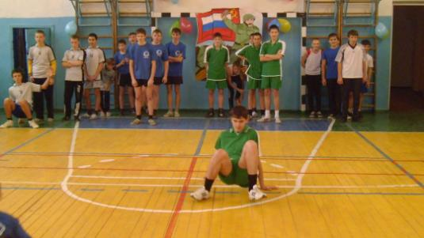

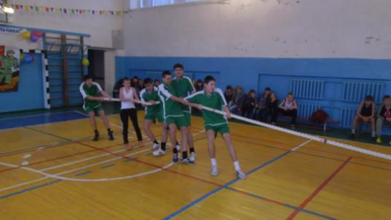

**Призовое место далось нелегко!**